Símbolos de escritura para autores
¡Los siguientes símbolos pueden usarse para detalles!
Símbolo | Significado
 | Sentimientos
 | Dialogo
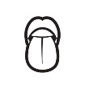 | Gusto / Sabor
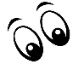 | Vista / Ver
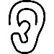 | Oído / Escuchar
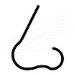 | Olfato/ Olor / Aroma
 | Información
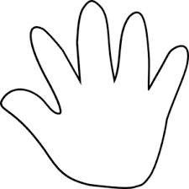 | Tacto / Tocar
V | Pensar
 | Vocabulario
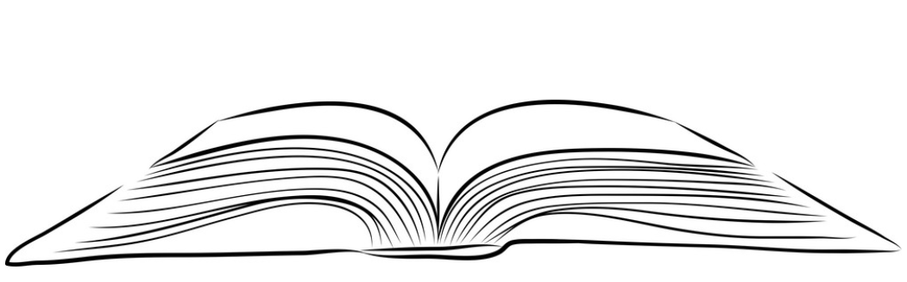 | Conexión a Texto
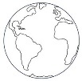 | Conexión al mundo
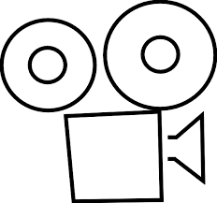 | Conexión a una película

Writing Academy 2 September 20, 2018
Notas

Set your Intentions

Why is writing important for elementary students (Rationale)

The Writing Process

What are your Composition Resources?
Steps to Deconstructing the Prompt
Web Organizer Components

Expository Pillar
Introducción
Idea Principal
Símbolos para la Idea Principal

Conclusión

Notas o detalles adicionales:

Prompt Writing Guide
- Deconstruct the Prompt
  - Underline the BOLD words
  - Read each action and complete
  - Change the prompt to a question
  - Underline the key words / circle # words
  - Write a question
  - Answer the question ( Look at your THINK action to help)
- Complete Web Graphic Organizer
  - Write answer to question inside Topic circle
  - Write 2 Main Ideas to support topic
  - Write your Conclusion (TRUSIM STATEMENT)
- The Expository Pillar
  - Write the Introduction
    - Write the Lead Sentence
      - Question
      - Descriptive Segment
      - Quote
    - Write Topic Sentence including the main idea statements
  - Write complete Main Idea Statements
    - Develop details using the Author’s Craft Symbols
- Conclusion
  - Answer the prompt
  - State your Truism

Writing Academy Agenda

Welcome (2min)

Norms (2 min)

Set Your Intention (3 min)

Rationale (20min)

Deconstruct the Prompt (80 min) – See It, Name It, Do It
- Expository Prompt
- Web Graphic Organizer
- Expository Pillar
- Authors Craft Writing Symbols
- Truisms

Reflections (5 min)

Campus Action Plan ( 30min)

Survey (2min)

The Expository Pillar

WEB Graphic Organizer

Idea Principal # 1 Idea Principal # 2

Tópico

Conclusión

Main-Idea Sentence Starters
Increíble pensar acerca de… | Creerías que…
Déjame explicártelo… | Entonces, que hay acerca de esto…
Te va a encantar conocer acerca de… | Increíblemente
Te das cuenta de que… | Es verdad que…
Te has puesto a pensar… | Entonces, quieres entender como….
Te has preguntado… | Por qué…?
Déjame decirte acerca de… | Como podrías…
Claro, la mayoría de la gente está de acuerdo que… | Cuando…
De hecho… | Donde podría…
Es interesante notar que… | Como…
De una forma divertida / Graciosa… | La mayoría cree que…
Sorpresivamente… | Por supuesto,
Actualmente… | Seguramente…
Usualmente… | Muchas veces…
Es increíble que… | Por años…
Muy seguido… | Algunas veces…
Ahora que… | Históricamente,
Es difícil de creer, pero… | Por cierto…
Mas vale que creas que… | Descubrirás que…
Pronto veras que… | Pronto vas a descubrir que…
No crees que… | Entonces,
Estarás de acuerdo que… | Nadie puede decir que…
Ciertamente, | Sin lugar a dudas…
Efectivamente, | Verdaderamente,
Normalmente, | En primero lugar,
Finalmente, | Imagina
Los expertos están de acuerdo que… | Antes que nada,
Permíteme que te actualice… | En muchas formas…
Hay muchas razones por las que… | Entonces por qué…
Hay muchas formas en las que… | Que hay de grandioso en…
Suficientemente interesante… | Supongamos que…
Vamos a echar un vistazo a… | Recuerdas que…
Todo comenzó cuando… | Trata de visualizar…
Alguna vez has visto… | Estas consciente que…
Es fascinante saber que… | Podría sorprenderte que aprender acerca de…
Asombrosamente, | Extrañamente..
Sin dudas… | En efecto,
Seguramente, | La mayoría no está familiarizado con…
Típicamente, | La experiencia demuestra que,
En mi experiencia… | La mayoría está de acuerdo que…

